روماتوگرافی کاغذی

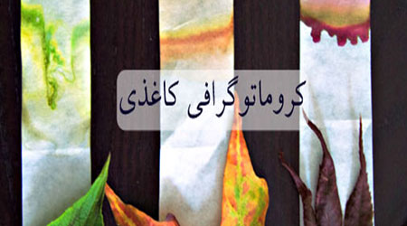

مقدمه:
آیا به استفاده از وسایل نقاشی مانند ماژیک و رنگ های روشن و خاص علاقه دارید؟ آیا تا به حال برایتان سوال شده است که این رنگ ها چگونه ساخته می شوند؟ تنوع رنگ ریشه در مولکول های رنگی دارد. این مولکول های رنگی در ماده (چه جوهر و چه رنگ) مخلوط می شوند و محصول رنگی ایجاد می شود. برخی از مولکول های رنگی مصنوعی (یا دست ساز) هستند، مانند برخی رنگ های خوراکی. سایر رنگ ها از منابع طبیعی استخراج می شوند، مانند مولکول های carotenoid. این مولکول ها سبب ایجاد رنگ نارنجی هویج می شوند و از محصولات طبیعی مانند زعفران قابل استخراج هستند.
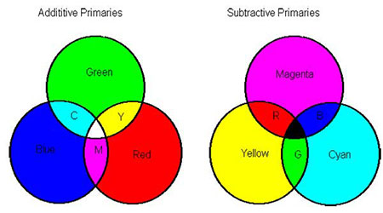
اما ساخت یک رنگ به شکلی که شما می بینید و از آن برای نقاشی یا کارهای هنری دیگر استفاده می کنید به این سادگی ها نیست. احتمالاً می دانید که بسیاری از رنگ ها از جمله نارنجی و سبز از ترکیب رنگ های اصلی ایجاد می شوند. بنابراین حتی اگر چشم ما یک رنگ را می بیند، مثلاً رنگ یک ماژیک، این رنگ ممکن است حاصل از یک نوع مولکول رنگی باشد یا نتیجه ی ترکیب مولکول های رنگی مختلف باشد. این فعالیت علمی به شما کمک می کند رنگ های نهفته در ماژیک های حلال در آب را کشف کنید.
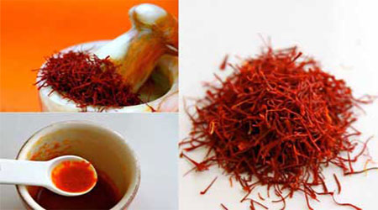

پیش زمینه:
ما اشیا را به این دلیل می بینیم که آنها نور را به چشم ما منعکس می کنند. برخی مولکول ها تنها رنگ های خاصی را منعکس می کنند و این نور رنگی منعکس شده به چشم ما می رسد و مغز با استفاده از آن رنگ جسمی که می بینیم را تشخیص می دهد.
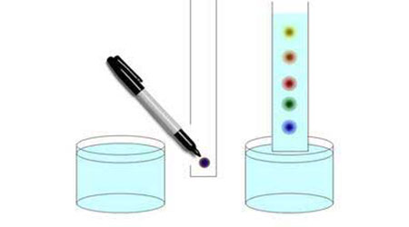
رنگ هایی که اغلب مشاهده می کنیم ترکیبی از نور منعکس شده از مولکول های رنگی مختلف است. اگر چه مغز ما از این نورهای دریافتی یک رنگ را تشخیص می دهد، هر نوع از این مولکول های رنگی رنگ خود را در این ترکیب حفظ می کنند. یک روش برای دیدن این رنگ ها جداسازی انواع مولکول های رنگی از مخلوط برای مشاهده ی رنگ مخصوص به هر نوع مولکول است.
کروماتوگرافی کاغذی روشی مورد استفاده ی شیمی دان هاست که با آن اجزا یا قطعات یک مولکول را جدا می کنند. اجزای محلول در مکانی خاص روی کاغذ مخصوص کروماتوگرافی قرار داده می شوند. در این روش یک حلال (مانند آب، روغن یا ایزوپروپیل-الکل) جذب نوار کاغذی می شود. در حین این اتفاق حلال بخشی از محتویات مخلوط را نیز با خود روی کاغذ به بالا می برد. مولکول های مختلف با سرعت های مختلف روی کاغذ بالا می روند و در نتیجه اجزای محلول جدا می شوند و در این حالت بر روی کاغذ کروماتوگرافی قابل مشاهده هستند. فکر می کنید ماژیک هایی که در منزل دارید برای انجام این کار مناسب هستند؟

مواد و وسایل مورد نیاز:
دو فیلتر قهوه ی سفید
قیچی
خط کش
ماژیک نقاشی (غیر دائمی) در رنگ های قهوه ای، زرد و سایر رنگ هایی که مد نظر دارید.
حداقل دو مداد (برای هر رنگی که آزمایش می کنید یک مداد نیاز دارید.)
حداقل دو لیوان شیشه ای بلند با ارتفاع چهار اینچ یا بیشتر (برای هر رنگی که آزمایش می کنید یک لیوان نیاز دارید.)
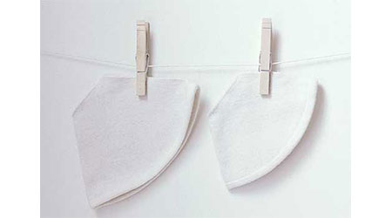
آب
دو گیره ی لباس یا گیره ی کاغذ
بند رخت یا حداقل دو لیوان شیشه ای بلند دیگر (برای هر رنگی که آزمایش می کنید یک لیوان نیاز دارید.)
مداد یا خودکار و کاغذ برای یادداشت برداری

آماده سازی:
با دقت فیلترهای قهوه را به صورت نوارهایی با عرض یک اینچ و طول حداقل چهار اینچ ببرید. حداقل به دو نوار فیلتر یکی برای ماژیک رنگ قهوه ای و دیگری برای ماژیک رنگ زرد نیاز دارید. اگر مایل به آزمایش رنگ های بیشتری هستید، به ازای هر رنگ یک نوار فیلتر آماده کنید. فکر می کنید هر رنگ با آزمایش توسط فیلتر قهوه چه رفتاری از خود نشان می دهد؟
با مداد یک خط در عرض هر نوار کاغذی حدود یک سانتی متر بالای انتهای پایینی آن رسم کنید.
ماژیک قهوه ای و فیلتر قهوه را بردارید و خطی کوتاه (حدود یک سانتی متر) در بخش میانی خطی که با مداد روی کاغذ کشیدید رسم کنید. خطی که با ماژیک می کشید نباید به دو لبه ی نوار فیلتر برخورد کند.
با مداد، رنگ ماژیکی که استفاده کردید را در بالای نوار فیلتر بنویسید.
توجه: برای نوشتن نام ماژیک از ماژیک رنگی یا خودکار استفاده نکنید، زیرا جوهر آنها در حین آزمایش پخش خواهد شد.
همین مراحل را با ماژیک زرد و سپس هر ماژیک دیگری که مد نظر دارید انجام دهید.
یک نوار کاغذی را درست در کنار یک لیوان شیشه ای بلند (بیرون از آن) طوری قرار دهید که سر نوار در لبه ی بالایی لیوان باشد. حال به آرامی مقداری آب به لیوان اضافه کنید تا ارتفاع آب به زیر انتهای پایینی نوار کاغذی برسد. این کار را در مورد لیوان های دیگر نیز انجام دهید و همچنان نوارها را خارج از لیوان و دور از آب نگه دارید. به نظرتان آب داخل لیوان ها چه نقشی در آزمایش دارد؟
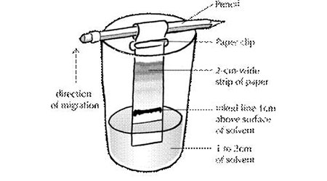

روش کار:
قسمت بالایی نوار کاغذی را با گیره ی کاغذ یا لباس به یک مداد متصل کنید. لحظه ای مکث کنید. به نظرتان این رنگ که با ماژیک روی کاغذ کشیده اید نتیجه ی مخلوط شدن چند رنگ است یا حاصل از یک نوع مولکول رنگی؟ اگر دوست دارید پیش-بینی خود را اکنون روی یک کاغذ بنویسید.
نوار متصل به مداد را در یکی از لیوان ها که داخل آن کمی آب است آویزان کنید. (برای این کار دو سر مداد باید روی لبه ی لیوان قرار بگیرند.) در این حالت قسمت پایینی نوار باید دقیقاً با سطح آب مماس باشد. در صورت لزوم مقداری آب به لیوان اضافه کنید تا تماس بین آب و انتهای نوار برقرار شود. نکته: اینکه سطح آب پایین تر از خط رسم شده با ماژیک روی نوار باشد بسیار مهم است.
اجازه دهید نوار در همین حالت داخل لیوان اول قرار بگیرد. به سراغ نوار دوم بروید و آن را نیز به همین ترتیب در لیوان دوم قرار دهید. اگر رنگ های بیشتری مد نظر دارید، برای آنها نیز این مراحل را انجام دهید.
بالا رفتن آب در نوارها را با دقت مشاهده کنید. چه اتفاقی برای خطوط رنگی روی نوارها می افتد؟ آیا این رنگ ها نیز همراه با آب بالا می روند؟ آیا جدا شدن رنگ ها را مشاهده می کنید؟
هنگامی که ارتفاع آب به حدود یک سانتی متر از بالای نوار می رسد (ممکن است ده دقیقه طول بکشد) مدادهای همراه با نوارها را بردارید. اگر به موقع این کار را انجام ندهید و آب بیش از اندازه بالا بیاید ممکن است به سر نوار برسد و نتایج شما را دچار مشکل کند.
مشاهدات خود را یادداشت کنید. آیا رنگ ها روی نوار حرکت کرده اند و به رنگ های دیگری تجزیه شده اند؟ چه رنگ هایی را در این نوارها تشخیص می دهید؟ چه رنگ هایی در قسمت بالاتر نوار قرار دارند (به این معنا که سریع تر حرکت کردند) و چه رنگ هایی در قسمت پایین تر نوار هستند؟ (به این معنا که آهسته تر حرکت کردند.)
نوارها را در یک لیوان خالی یا روی بند رخت قرار دهید تا خشک شوند. توجه داشته باشید که ممکن است برخی رنگ ها پس از جدا شدن نوار از آب همچنان حرکت کنند. در این حالت ممکن است برای دیدن طیف کامل رنگ ها به نوار بلندتر نیاز داشته باشید. در صورتی که رنگ روی نوارها دیگر قابل تشخیص نباشد، یادداشت هایی که قبل از شروع کار برداشتید در این زمینه به شما کمک خواهند کرد. به نوارها خوب نگاه کنید. جوهر هر ماژیک چند جزء رنگی دارد؟ آیا می توانید تشخیص دهید که چه رنگ هایی حاصل از ترکیب جزء رنگی و چه رنگ هایی نتیجه ی یک نوع مولکول رنگی هستند؟ اجزای تشکیل دهنده ی رنگ ها براق هستند یا کدر؟ در کل قادر به تشخیص چند جزء رنگی هستید؟
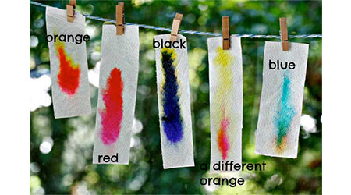

آزمایش های تکمیلی:
بیشتر جوهر ماژیک ها با مولکول های رنگ مصنوعی ساخته شده اند. هنرمندان اغلب علاقه به کار با رنگ طبیعی دارند. گرفتن رنگ از گیاهان رنگی مانند زردچوبه و چغندر قرمز کاری به نسبت آسان است. برای انجام این کار با کمک یک بزرگتر ماده ی گیاهی مد نظر خود را خرد کنید و آن را در یک ماهی تابه بریزید. سپس مقداری آب به آن اضافه کنید تا تنها محتویات داخل تابه را بپوشاند. این مخلوط را به مدت ده تا پانزده دقیقه روی حرارت گاز بجوشانید. اگر در این مرحله رنگی که به دست آورده اید کم رنگ است، بهتر است در تابه را بردارید و اجازه دهید کمی مایع از آن در حین جوشیدن تبخیر شود و رنگی غلیظ تر به دست بیاید. به این ترتیب شما رنگ طبیعی دارید. (آن را با دقت جابه جا کنید زیرا می تواند سطوح و مواد مختلف را رنگی کند.) به منظور بررسی اجزای تشکیل دهنده ی این رنگ طبیعی مراحل قبل را تکرار کنید اما این بار به جای خطی که قبلاً با ماژیک روی نوار می کشیدید، قطره ای از رنگ طبیعی را روی آن بچکانید. استفاده از قطره چکان برای این کار دقت را بالا می برد. اجازه دهید قطره روی کاغذ خشک شود و سپس آزمایش را انجام دهید. رنگ طبیعی مد نظرتان حاصل از ترکیب چند نوع مولکول رنگی است یا یک نوع؟ آیا ماژیکی با همین رنگ همین اجزا را دارد؟
در این فعالیت علمی شما از ماژیک هایی با جوهر محلول در آب و از آب به عنوان حلال استفاده کردید. می توانید ماژیک های دائمی را با حلال ایزوپروپیل الکل بررسی کنید. فکر می کنید اجزای تشکیل دهنده ی یک رنگ خاص در ماژیک دائمی و ماژیک با جوهر محلول در آب یکسان هستند؟
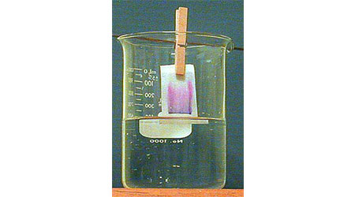
می توانید وسایل هنری دیگر مانند رنگ، پاستل و جوهرها را به همین شکل بررسی کنید. در تمام این موارد دقت داشته باشید که مخلوط باید در حلالی که انتخاب می کنید قابل حل شدن باشد. مثال هایی از حلال های مناسب برای انجام کروماتوگرافی کاغذی مواد مختلف شامل ایزوپروپیل الکل، روغن گیاهی و آب نمک هستند.

مشاهده و نتیجه گیری:
آیا مشاهده کردید که رنگ قهوه ای متشکل از چند نوع مولکول رنگی و رنگ زرد متشکل از تنها یک جزء است؟
تولیدکنندگان ماژیک زیرمجموعه ی کوچکی از مولکول های رنگی را با هم ترکیب می کنند و طیف گسترده ای از رنگ ها را با آنها ایجاد می کنند. اما طبیعت طیفی گسترده تر از مولکول های رنگی ایجاد می کند و آنها را به روش های گوناگون و بسیار جالب با هم ترکیب می کند. به عنوان مثال رنگ زرد طبیعی زردچوبه حاصل از چندین نوع مولکول curcuminoid است. رنگ قهوه ای به دست آمده از حاک رس قهوه ای تیره نتیجه ی ترکیب دو مولکول رنگی به نام های اکسید آهن و اکسید منگنز است.
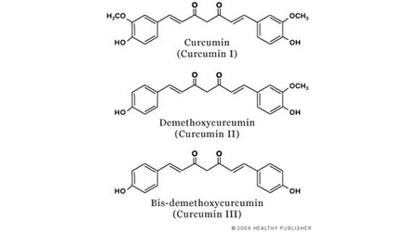
در این فعالیت علمی شما اجزای رنگ های مختلف را با استفاده از کروماتوگرافی کاغذی (فیلتر قهوه) بررسی کردید. نتایجی که به دست می آورید طیف هایی پهن و رنگارنگ هستند در حالی که در کروماتوگرافی علمی این طیف ها بسیار نازک و دقیق تر هستند.

تمیز کردن:
نوارهای فیلتر قهوه را در سطل زباله بیندازید و لیوان ها را خوب بشویید.

